Α. ΚΕΙΜΕΝΟ:

Τον πετροβολούσαν οι μάγκες της αγοράς, τον χλεύαζαν τα κορίτσια της γειτονιάς, τον φοβούνταν τα νήπια και τα βρέφη. Τον φώναζαν «ο Ταπόης» ή ο Μανόλης το «Ταπόι».
— Ο Ταπόης! Να, ο Ταπόης έρχεται...
Η νεολαία του χωρίου, οι θαμώνες των μαγαζιών και των καφενείων τον κορόιδευαν.
— Είσαι ένα χταπόδι, καημένε Μανολιό, είσαι χταπόδι.
Κι εκείνος, με την γλώσσα του δεμένη με γλωσσοδέτη μέχρι τη ρίζα των δοντιών του, απαντούσε:
— Ναι, ταπόι…. είμι Ταπόι!... κι ισύ είσι ταπόι. (ναι, είμαι χταπόδι… κι εσύ είσαι χταπόδι).
Είχε τόσο λίγους φίλους και τόσο αμέτρητους εχθρούς!
Μόνον την μητέρα του είχε στον κόσμο. Εκείνη τον πονούσε, τον αγαπούσε πολύ κι αυτός την λάτρευε· Έτρεμε μήπως πάθει κάτι. Ήταν, όμως, ήδη γριά και αυτός είχε μεγαλώσει πολύ.
Οι λίγοι φίλοι του, που τον συμπαθούσαν, τον είχαν ακούσει επανειλημμένα να μιλάει στην αγορά με φωνή παιδιάστικη, σαν μωρό και να λέει:
— Τάνι Γιά, πετάνι γω πιιγώ μέτα Μπούτι! (αν πεθάνει η Γριά, θα πέσω εγώ να πνιγώ μες στο Μπούρτζι.)
Ο Μανόλης δεν ήταν όπως όλοι οι άνθρωποι. Ο μισός μονάχα ήταν υγιής. Το δεξί του πόδι σερνόταν μετά το αριστερό· δεν κινούνταν ελεύθερα. Το δεξί χέρι, αν και ήταν πολύ χοντρό, δυσανάλογο και σχεδόν παράλυτο, φαινόταν να είχε τεράστια δύναμη. Για να πιάσει ένα πράγμα, χρειαζόταν πολύ κόπο· έπρεπε να τον βοηθήσει το αριστερό του χέρι να διευθύνει το δεξί· αν όμως έπιανε ένα αντικείμενο με το τεράστιο χέρι του, δεν το άφηνε πλέον, ακόμα κι αν ήθελε να το αφήσει. Αλίμονο τότε σε όποιον γράπωνε! Οι μυς του ήταν ισχυροί και η γροθιά του παράλυτου χεριού του έσφιγγε σαν μέγγενη.
Όμως ούτε να μιλήσει δεν μπορούσε ο καημένος ο Ταπόης. Η δική του γλώσσα δούλευε αλλιώς.
__ «Πότε τη Γουτού, Γουπατού, μαμ»· (Πότε θα ‘ρθει του Χριστού, τ’ ΄Αι-Βασιλειού, να φάμε...).
Περίμενε πράγματι με ανυπομονησία πότε να ‘ρθουν τα Χριστούγεννα και η Πρωτοχρονιά.
Είχε αναλάβει μια υποχρέωση για τις γιορτές! Επρόκειτο να συνοδεύσει μερικά παιδιά της κάτω γειτονιάς, να τραγουδήσουν τα κάλαντα στα σπίτια και στα μαγαζιά της ενορίας. Μόνα τους δεν θα τολμούσαν ποτέ να πάνε εκεί πάνω, γιατί γινόντουσαν μάχες σκληρές. Όλα τα παιδιά του χωριού ήταν χωρισμένα σε δύο μεγάλα, πάνοπλα στρατόπεδα. Οι εχθροπραξίες άρχιζαν από το φθινόπωρο, διαρκούσαν όλο τον χειμώνα, εξακολουθούσαν την άνοιξη και δεν έπαυαν ούτε το καλοκαίρι. Ο πετροπόλεμος ήταν καθημερινός και ποτέ δεν σταματούσε μεταξύ των δύο συμμοριών.

Στην πάνω ενορία βασίλευε ο τρομερός Μήτρος ο Τσηλότατος. Ήταν δεκαεπτά χρονών, ψηλός, όσο και ο βράχος που είχε για στρατηγείο. Σγουρομάλλης, αχτένιστος, ξεσκούφωτος, ξυπόλυτος και αποτρόπαιος. Άδεια να περάσει από εκεί σιμά στον βράχο δεν είχε ούτε παιδί ούτε νέος ούτε γέρος. Οι μάγκες τον θεωρούσαν αρχηγό και ήταν φοβερός εχθρός όλων των παιδιών του σχολείου.
Ένα απόγευμα εκείνης της χρονιάς, την παραμονή του Αγίου Βασιλείου, πέντε ή έξι παιδιά του σχολείου, απ’ εκείνα που κυνηγούσε ο Τσηλότατος, είχαν ανέβει με τη συνοδεία του Μανολιού του Ταπόη στην πάνω γειτονιά, για να πουν τα κάλαντα. Δυο - τρεις από τη συμμορία του Μήτρου, που φύλαγαν καραούλι, ενημέρωσαν τον Τσηλότατο:
— Ο Μανόλης το χταπόδι έρχεται, μας φέρνει κελεπούρια.
— Είναι πολλοί; ρώτησε ένας άλλος μάγκας, δίπλα στον Μήτρο.
— Είναι καμιά δεκαριά ως μια ντουζίνα, είπε το τσιράκι.
— Στα πόστα σας, εσείς! Μαζέψτε πολλά βράχια, διέταξε ο Τσηλότατος. Αν δεν σας πω εγώ, μη ρίξει κανείς! Μόλις πιάσουν κάμποσες πεντάρες, θα κάνουμε γιουρούσι!
Τα παιδιά της κάτω ενορίας, μοιρασμένα σε δύο ομάδες, μπήκαν στα μαγαζιά και άρχισαν να τραγουδούν τα κάλαντα. Ο Μανώλης το χταπόδι, που το ‘λεγε η καρδιά του, στεκόταν πάντοτε φρουρός της εξώπορτας. Τα μάτια του δεκατέσσερα!

Η συμμορία του Τσηλότατου τους παρακολουθούσε, κρυμμένη στα στενά.
Μετά από ώρα η συνοδεία του Μανόλη κατέβηκε στον κεντρικό δρόμο. Ακουγόταν ο βρόντος της τσέπης των παιδιών. Ο Ταπόης κοίταζε εδώ κι εκεί. Είχε ακούσει ψιθυρίσματα δύο ή τρεις φορές. Δεν ήθελε ν’ αφήσει τα παιδιά μοναχά τους.
— Να ο Τσηλότατος! ακούστηκε ξαφνικά! Ο Τσηλότατος Γιατρός!
Ήταν ο ίδιος ο Τσηλότατος που ξεπήδησε από ένα χάλασμα και κατόπιν του έτρεξε πίσω του όλη η συμμορία.
— Πιάστε σεις τα κελεπούρια, φώναξε ο Τσηλότατος. Το χταπόδι το κοπανάω εγώ!
Εν ριπή οφθαλμού βρέθηκαν αντιμέτωποι ο Τσηλότατος και ο Ταπόης.
Η μάχη άρχισε. Ο φτωχός ο Ταπόης έφαγε αρκετές κατακεφαλιές από το χέρι του φοβερού Τσηλότατου. Την κρίσιμη στιγμή, ένα απ’ τα παιδιά, ο Βαγγέλης, ξεγλίστρησε από τα χέρια ενός μάγκα και πλησίασε σιγά τον Ταπόη. Θυμήθηκε τα λόγια του φίλου του, πλησίασε και δοκίμασε να κάνει ό,τι του είχε πει ο Ταπόης:
— Άα γεις Τόπατο μάμι μίμι, έα ντα, χέι το αό χέι· (άμα δεις τον Τσηλότατο να κοντεύει να με κάμει ψοφίμι, έλα κοντά να μου βάλεις το χέρι αυτό (το αριστερό) στον καρπό του άλλου χεριού (του δεξιού).
Σε μια στιγμή ο λαιμός του Τσηλότατου βρισκόταν μέσα στη σφιχτή γροθιά του πελώριου χεριού του Ταπόη. Ο Τσηλότατος άφησε μια πνιχτή κραυγή. Σφάδαζε. Λίγο ακόμη αν έσφιγγε ο Ταπόης, δεν θα υπήρχε πλέον Τσηλότατος.
— Πόκυλον! έκραξε μόνον ο Ταπόης (χασαπόσκυλο!).
Ένα από τα παιδιά της συμμορίας, όμως, που ήξερε την αδυναμία του Μανόλη για τη μάνα του, φώναξε αυθόρμητα:
— Πεθαίνει η μάνα σου Μανόλη! Μανόλη, τρέχα, πεθαίνει η μάνα σου!
Το κόλπο έπιασε! Ο Ταπόης τρόμαξε, εξεπλάγη, έγινε κάτωχρος! Πίστεψε προς στιγμήν το ψέμα. Η μάνα του ήταν ό,τι του είχε απομείνει στη ζωή. Άφησε απότομα τον λαιμό του Τσηλότατου, που φτηνά τη γλίτωσε εκείνη τη βραδιά. Ζαλισμένος, έπεσε σε μια γωνιά, να πάρει ανάσα. Τα υπόλοιπα παιδιά της συμμορίας έτρεξαν να φύγουν.
Η συνοδεία από την κάτω ενορία αναθάρρησε.
— Μπράβο, Μανόλη! Μπράβο!

Ο Μανόλης με την παρέα του κατέβηκαν προς την ενορία τους. Όλα τα παιδιά ήταν περήφανα και καμαρωτά. Αυτή τη χρονιά, βγήκαν νικητές από τον αγώνα. Ο Μανόλης, παρότι ντρεπόταν που πίστεψε το κακόβουλο ψέμα, ήταν χαρούμενος. Είχε φανεί χρήσιμος στους φίλους του!

Αλέξανδρου Παπαδιαμάντη, «Γουτού Γουπατού» (διασκευή)

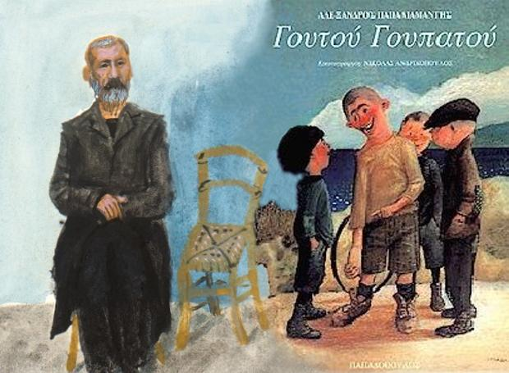

Β. ΘΕΜΑΤΑ:

- Αφού παρατηρήσετε την παρακάτω εικόνα, γράψτε μια σκέψη για το μήνυμα που πιστεύετε ότι θέλει να μεταδώσει, σχετικά με τη διαφορετικότητα. (4 μονάδες)

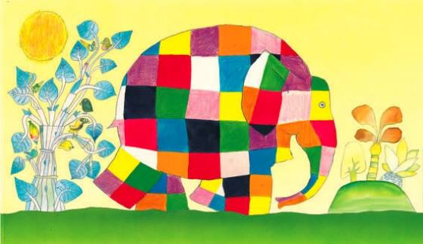

_______________________________________________________________________________________

- Πώς πιστεύετε ότι αντιλαμβάνεται ο Μανόλης τη σχέση του με τα παιδιά; Κυκλώστε την σωστή απάντηση, εντοπίστε και καταγράψτε το απόσπασμα του κειμένου, που επιβεβαιώνει την επιλογή σας.
α. θέλει να τιμωρήσει τον Τσηλότατο που, κάθε χρόνο, απειλεί τα παιδιά της κάτω ενορίας
β. είναι χαρούμενος που μπορεί να τα βοηθήσει και να φανεί χρήσιμος
γ. θέλει να γίνει ήρωας στα μάτια τους
δ. κάνει τα πάντα για να έχει φίλους (2 μονάδες)

_________________________________________________________________________________

- Nα βρείτε από τη ρίζα ποιας λέξης του κειμένου προέρχονται οι παρακάτω λέξεις:
[π.χ. διαφυγή (είναι η λέξη που σας δίνεται στα νέα ελληνικά) →φύγουν = ομόρριζη λέξη του κειμένου από το οποίο προέρχεται ετυμολογικά η λέξη διαφυγή]

ΛΕΞΗ ΣΤΑ ΝΕΑ ΕΛΛΗΝΙΚΑ | ΟΜΟΡΡΙΖΗ ΛΕΞΗ ΤΟΥ ΚΕΙΜΕΝΟΥ
διαφυγή | φύγουν
απορρίπτω
πολύπαθος
ενδυνάμωση
αναπαυτικά
φανάρι
χειροκίνητος
(3 μονάδες)

- Να γράψετε μια συνώνυμη λέξη για καθεμία από τις παρακάτω λέξεις του κειμένου:

χλεύαζαν: _________________________________

θαμώνες: __________________________________

αποτρόπαιος: ______________________________

κάτωχρος: _________________________________
(4 μονάδες)

- Να εντοπίσετε ένα επίρρημα, μια πρόθεση, έναν σύνδεσμο και μια μετοχή μέσα στο κείμενο:

Επίρρημα: _________________________________

Πρόθεση: __________________________________

Σύνδεσμος: _________________________________

Μετοχή: ___________________________________
(2 μονάδες)
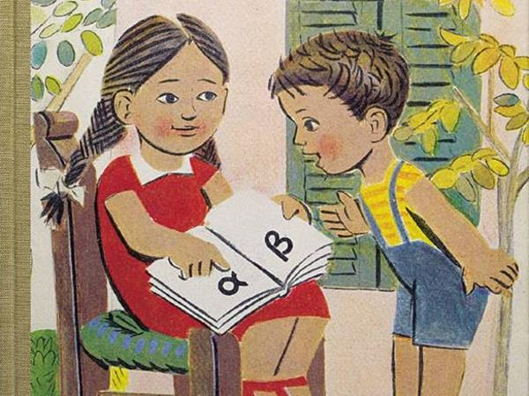

- Nα βάλετε τα παρακάτω ρήματα στο ίδιο πρόσωπο στον αόριστο:

συντρίβεται: _________________________________

στρέφεται: ___________________________________

εισάγει: _____________________________________

παραδίνεται: _________________________________

καταλαμβάνεται: _____________________________

(5 μονάδες)

- Να χαρακτηρίσετε τις παρακάτω, υπογραμμισμένες στο κείμενο, δευτερεύουσες ως προς το είδος τους:

- μήπως πάθει κάτι : ________________________________________

- πότε να ‘ρθουν τα Χριστούγεννα και η Πρωτοχρονιά :____________________________

- να τραγουδήσουν τα κάλαντα : __________________________________

- Μόλις πιάσουν κάμποσες : ______________________________________

- παρότι ντρεπόταν : _____________________________________________

(5 μονάδες)

- Να συμπληρώσετε τον πίνακα που ακολουθεί, λαμβάνοντας υπόψη τις περιόδους του κειμένου που σας δίνονται παρακάτω:

- Είχε φανεί χρήσιμος στους φίλους του.
- Ο Μανόλης με την παρέα του κατέβηκαν προς την ενορία τους.
- Μαζέψτε πολλά βράχια!

 | ρήμα | αντικείμενο | κατηγορούμενο
αμετάβατο
μεταβατικό
συνδετικό
(5 μονάδες)

Γ. ΠΑΡΑΓΩΓΗ ΛΟΓΟΥ:

Στέλνετε ένα γράμμα σε έναν φίλο σας που ζει στο εξωτερικό για να του πείτε πως φέτος, ήρθε ένας καινούριος, διαφορετικός μαθητής στην τάξη σας. Περιγράφετε τα δικά σας συναισθήματα
γι’ αυτόν και αναφέρετε πώς τον αντιμετώπισαν οι συμμαθητές σας και ο δάσκαλος.
(περίπου 150-170 λέξεις)

_________________________________________________________________________________

_________________________________________________________________________________

_________________________________________________________________________________

_________________________________________________________________________________

_________________________________________________________________________________

_________________________________________________________________________________

_________________________________________________________________________________

_________________________________________________________________________________

_________________________________________________________________________________

(10 μονάδες)

